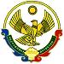

**РЕСПУБЛИКА ДАГЕСТАН**

**МУНИЦИПАЛЬНОЕ ОБРАЗОВАНИЕ «АКУШИНСКИЙ РАЙОН»**

**МКОУ «АКУШИНСКАЯ СОШ№2»**

**Отчет**

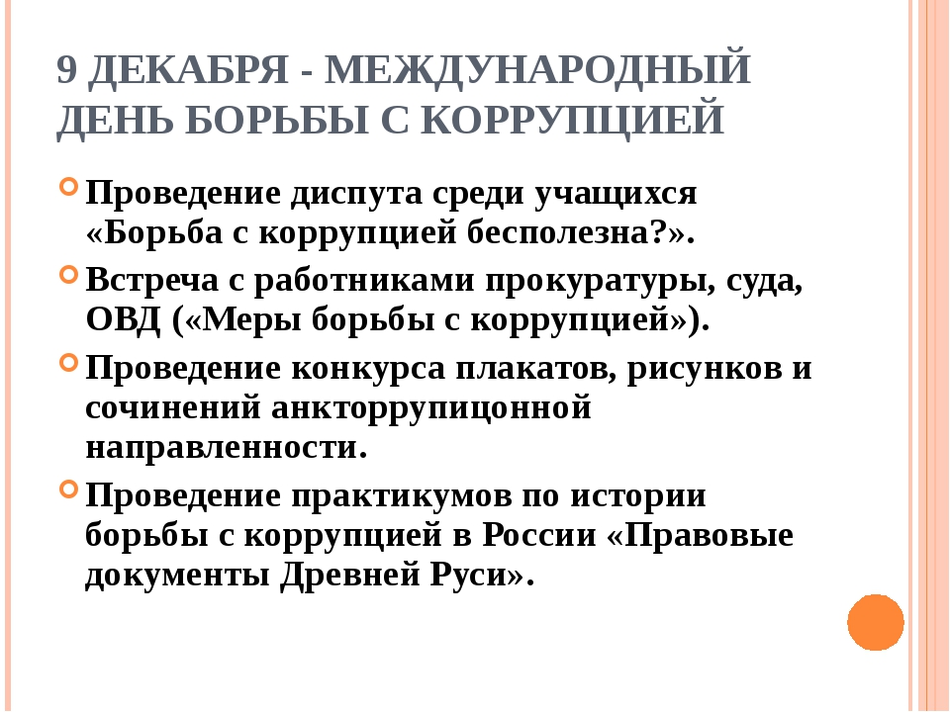

**«Система воспитательной работы школы по формированию у обучающихся антикоррупционного мировоззрения».**

**Заместитель директора ВР Омарова Сакинат М.**

**Заместитель директора УВР Магомедова Суганат А.**

**Провели:**

**Мероприятия по антикоррупционной направленности на уроках истории, обществознания, ОРКСЭ, ОБЖ, литературы, географии, русского языка, математики, английского языка.**

**заместитель директора по УВР Магомедова С.А. и ВР Омарова С.М., П.вожатый Магомедова З.И.**

**учителя предметники:**

**Абдуллаева А.М; Муртазалиева З.Г.; Лукманова Н.Ф; Магомедгаджиева П.М; Абдулкадирова Ш.М; Магомедова З.И; Омаров И.О; Исаев М.М;**

**Деятельность обучающихся:**

**Классные часы:**

**1-4 классы «Подарки и другие способы благодарности»; 8.12.2017г.**

**5-8 классы «Права и обязанности»;9.12.2017г.**

**9-11 классы «Сказать коррупции «НЕТ!»9.12.2017г.**

**Классные руководители: (лекции)**

**5-7 классы «О борьбе с коррупцией»;7.12.2017г.**

**5-8 классы «Быть честным»;9.12.2017г.**

**9-11 классы «Коррупция: иллюзия и реальность».9.12.2017г.**

**учитель истории и обществознания,**

**классные руководители**

**Анкетирование обучающихся 8-11 классов «Что вы знаете о коррупции» 9.12.2017г.**

**учителя истории и обществознания**

**Педагог-психолог Тантанова Э.А.**

**Общешкольное родительское собрание «Нравственный выбор» 5-11 классы. 9.12.2017г.**

**заместитель директора, учителя предметники**

**Подведение итогов**

**Оформление стенда «КОРРУПЦИИ НЕТ!» 7.12.2017г.**

**Выполнила: П.Вожатый Магомедова З.И.**

**Обновление раздела школьного сайта «Противодействие коррупции».**

**Рисунки « Скажи коррупции НЕТ»**

